Группа 22Э

Дата 7 ноября

Урок 23. Практическое занятие.

Графическая работа 6. Комплексный чертёж усеченного геометрического тела (призмы) с боковым сквозным отверстием.

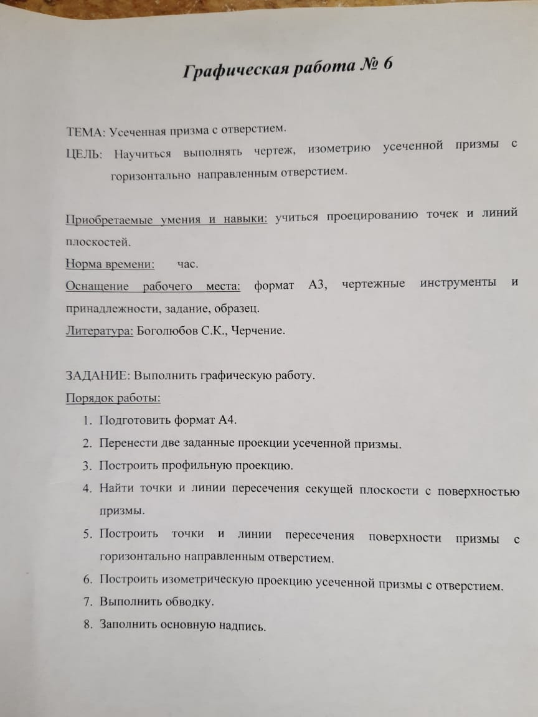

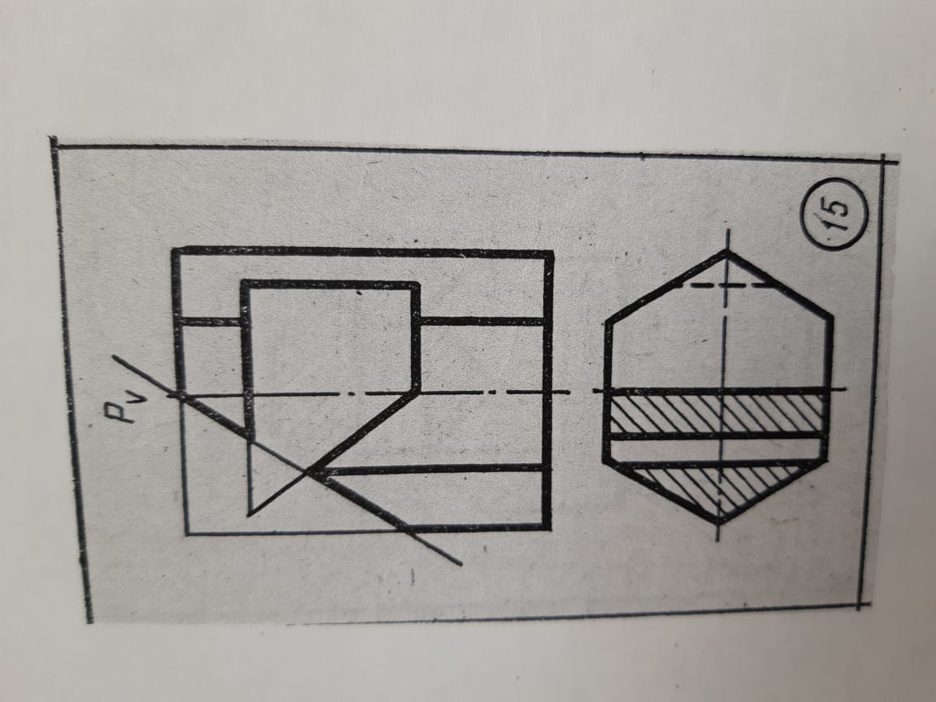

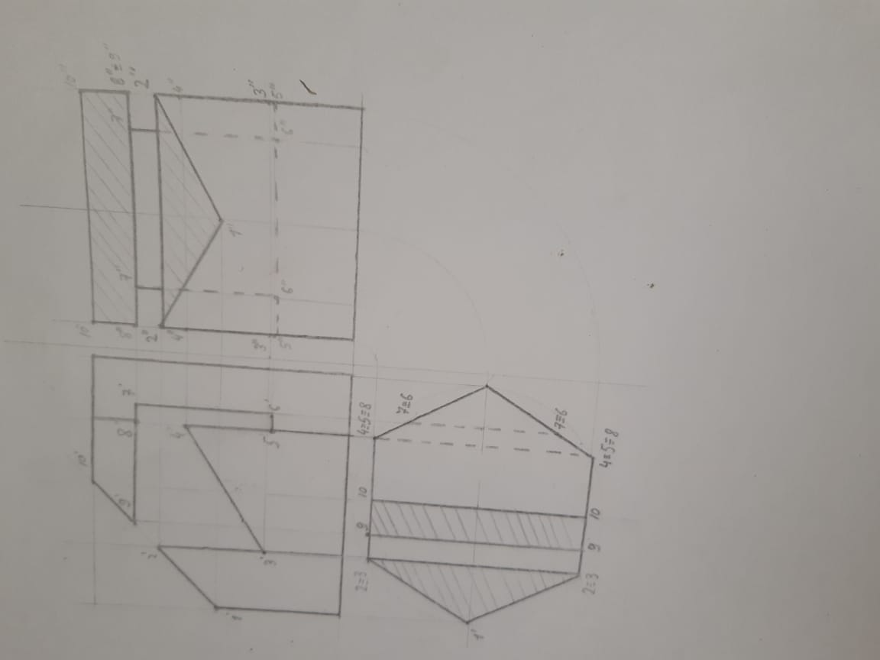

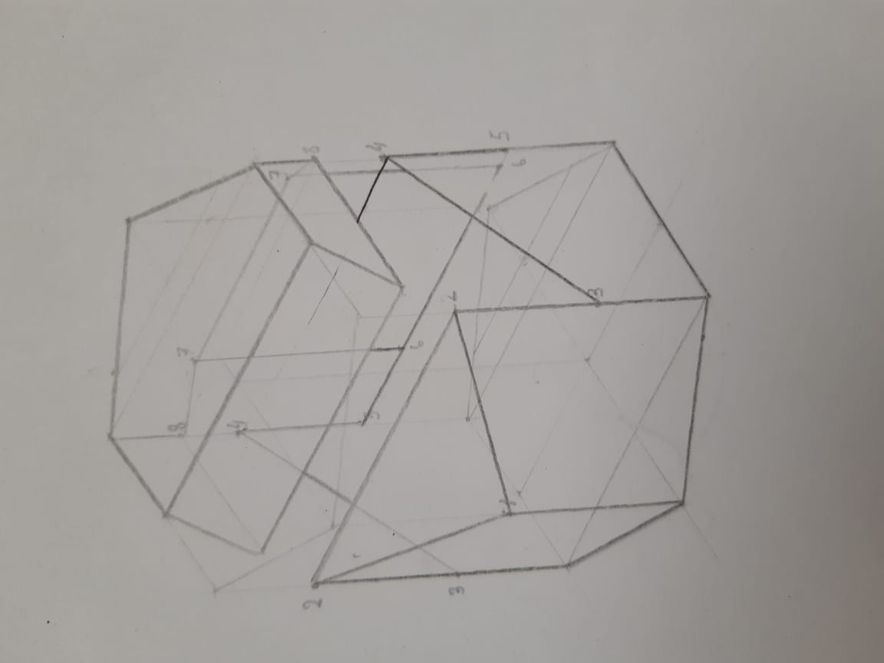

Группа 22Э

Дата ноября

Урок 24. Практическое занятие.

Графическая работа 7. Комплексный чертёж детали с применением простых разрезов, нанесением размеров.

* Задание. Чертёж выполнять по заданию, не по образцу.

